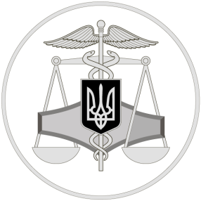
0
Державна податкова служба України

Антикорупційний сервіс «Пульс»

11 січня 2021 року

Соборний відділ організації роботи організаційно-розпорядчого управління ГУ ДПС у Дніпропетровській області
49107, м. Дніпро, вул.Високовольтна, 24

Офіційний вебпортал Державної податковоїї служби України: tax.gov.ua
Інформаційно-довідковий департамент ДПС України: 0-800-501-007
Гаряча лінія ДПС України «Пульс»: 0-800-501-007 (напрямок «4»)
Кваліфікований надавач електронних довірчих послуг: 0-800-501-007 (напрямок «2»)

Соборний відділ організації роботи організаційно-розпорядчого управління Головного управління ДПС у Дніпропетровській області нагадує, що сервіс «Пульс» приймає звернення громадян та суб’єктів господарювання (далі – Заявники) щодо неправомірних дій та бездіяльності, можливі корупційні правопорушення у сфері службової діяльності з боку конкретних посадових осіб структурних підрозділів Державної податкової служби України та її територіальних органів (далі – Інформація).

У період карантину Заявники можуть надати Інформацію за номером телефону Контакт-центру ДПС 0800-501-007, з 08 год. 00 хв. – до 18 год. 00 хв. (крім, вихідних і святкових днів) обравши на інтерактивному голосовому автовідповідачі напрямок «4», та з 18 год. 00 хв. – до 08 год. 00 хв. (також у вихідні і святкові дні) скориставшись послугою «Залиште запитання – ми Вам зателефонуємо» і на електронну пошту idd@tax.gov.ua.

